78. sat: Množenje brojeva – vježbanje, str. 18. i 19.
Vježbanje nastavnih sadržaja
UPUTA ZA UČENIKE
Otvori udžbenik Matematika 2 na 18. i 19. stranici.

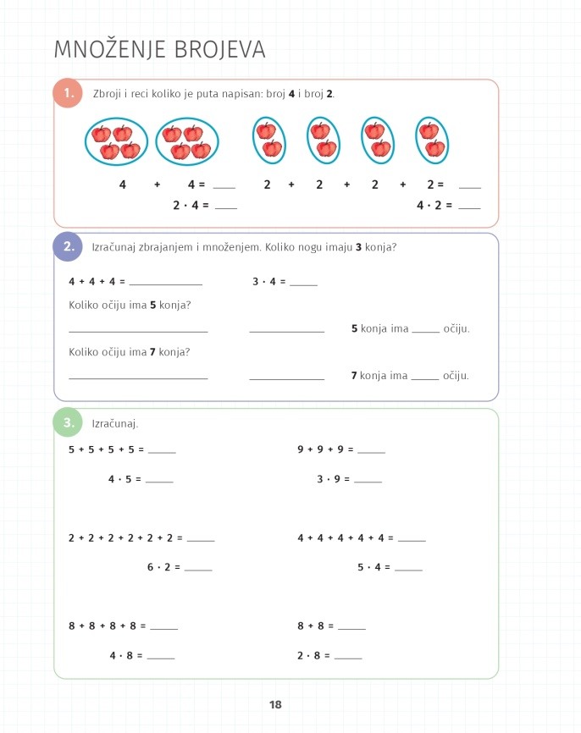 | 1. Zbroji brojeve i odgovori: Koliko puta je zbrojen broj 4, a koliko puta broj 2. Koji je rezultat množenja?  2. Odgovori na pitanja koristeći se prvo zbrajanjem, zatim množenjem. Razmisli: Koliko očiju ima jedan konj? Koliko puta moramo zbrajati da saznamo koliko očiju ima 5 ili 7 konja? Kako to zbrajanje napisati u obliku množenja?  3. U ovom zadatku zbrajanje istih pribrojnika je zapisano i kao množenje. Znaš li umnožak ako si pravilno zbrojio?
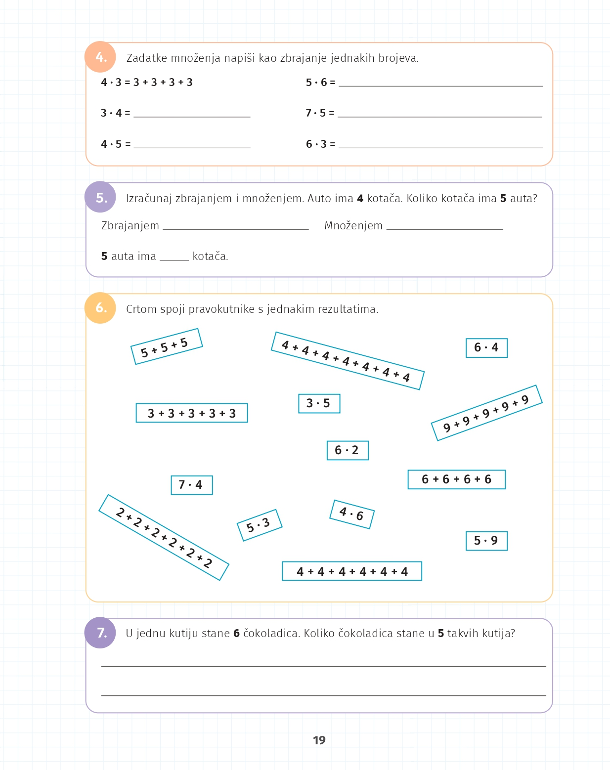 | 4. Množenje zapiši kao zbrajanje jednakih pribrojnika, kako je prikazano u prvom primjeru.  5. Slično drugom zadatku, razmisli koliko puta moraš zbrajati da bi dobio odgovor na pitanje. Kako ćeš račun zbrajanja zapisati kao množenje?  6. Potraži odgovarajuće parove zbrajanja i množenja.  7. Pažljivo čitaj zadatak i razmisli:  Što smo saznali iz teksta zadatka?  Koje pitanje je postavljeno?  Kako izračunati ono što se traži?

DIGITALNI UDŽBENIK
U digitalnom udžbeniku na 18. i 19. stranici nalazi se digitalni zapis ovog naslova. Ako želiš još ponoviti kako množimo brojeve, vrati se jednu stranicu nazad i potraži digitalni zadatak.

Otvori svoj digitalni udžbenik (CTRL + lijevi klik na pčelicu) ili kopiraj ovu poveznicu i zalijepi u adresnu traku: https://hr.mozaweb.com/mblite.php?cmd=open&bid=HR-ALFA-MAT2-1560&page=112

UPUTA ZA RODITELJE
- Provjerite točnost riješenih zadataka u udžbeniku na stranicama 18. i 19.

- Ovo je učenicima prvi susret sa množenjem. Cilj je ove lekcije da učenici razumiju da je množenje uzastopno zbrajanje istih pribrojnika te da takvo zbrajanje zapišu u obliku množenja i obratno. Naravno samo množenje brojeva učit će se nešto kasnije.

